Для регистрации необходим личный адрес электронной почты, предварительно удостоверьтесь, что у вас имеется к нему доступ.
РЕГИСТРАЦИЯ
- Открываем сайт http://sdo.egisz.rt-eu.ru/
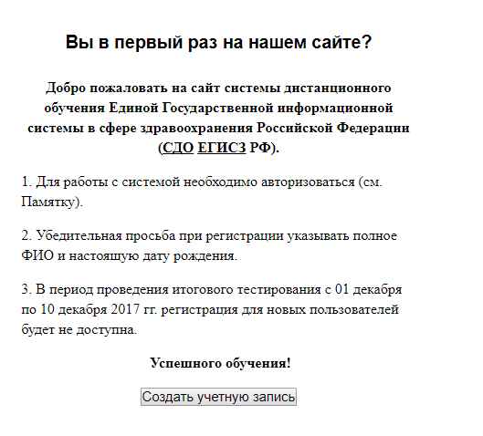
- Нажимаем «Создать учетную запись», откроется следующая форма регистрации:
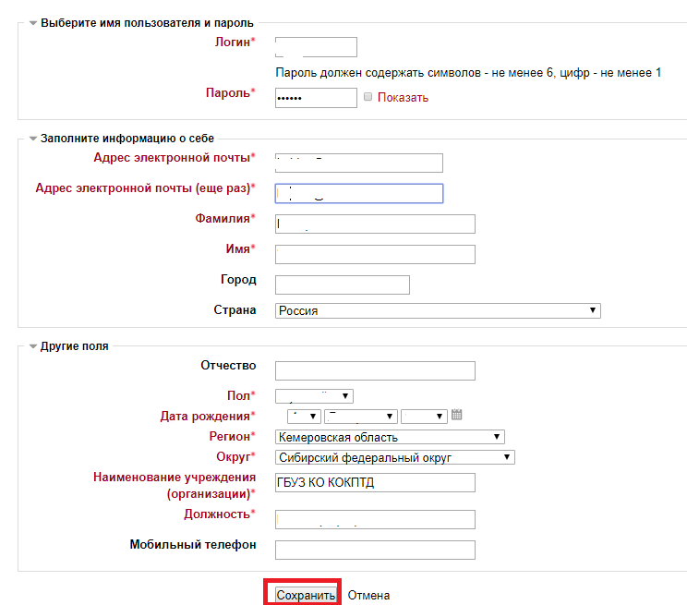

- Заполняем отмеченные звёздочкой поля и нажимаем «сохранить», затем «продолжить»
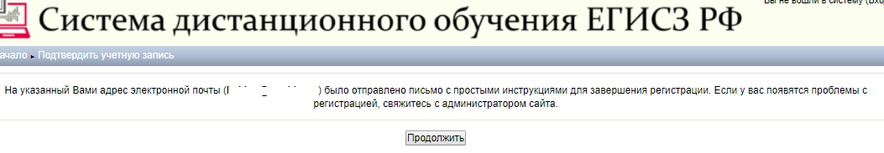
- Открываем электронную почту, указанную при регистрации, находим во «входящих» сообщение от Администратора системы и переходим по ссылке в этом сообщении (у каждого ссылка будет своя). Выглядит примерно так:
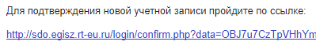
Нужно скопировать ссылку и вставить её в адресную строку браузера и нажать на клавишу Enter.
- На открывшейся далее странице ищем «Курсы» - Обучение пользователей 2017 год - Запись на вебинары. Нажимаем на «Запись на вебинары» 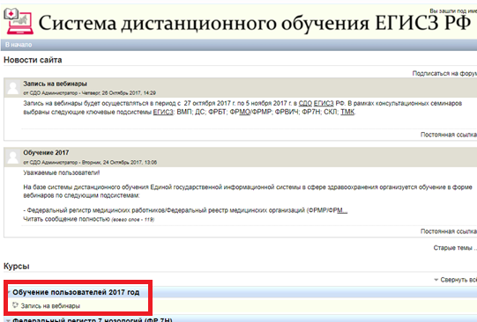

- На следующей странице нажимаем «Записаться на курс» (в подменю «Самостоятельная запись (Студент)»)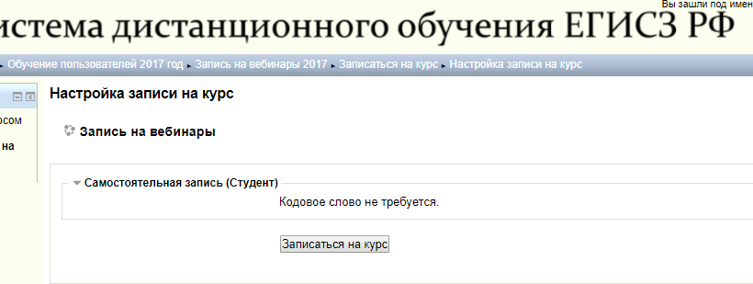
- Пролистываем страницу вниз, и нажимаем на надпись «Ответьте на вопросы…»
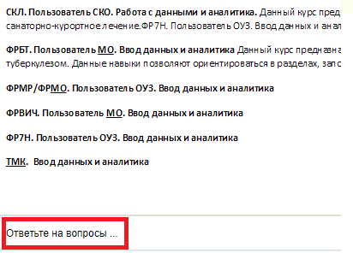
- Отмечаем галочкой вебинар «ФРБТ. Пользователь МО. Ввод данных и аналитика»,
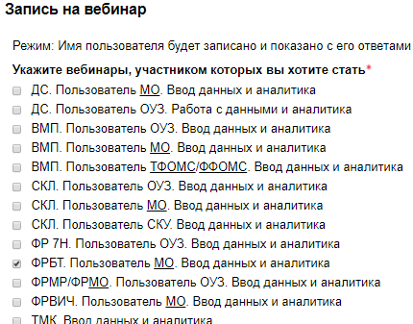
выбираем субъект «Кемеровская область», нажимаем внизу страницы на кнопку «Отправить свои ответы», далее «Продолжить».
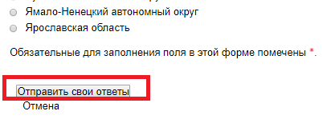

Теперь вы записаны на курс. Сроки проведения вебинаров с 7 по 30 ноября. Расписание будет составлено до 6 ноября.
После прохождения вебинаров будет выдан сертификат о прохождении.
------------------------------------------------------------------------------------------------------------------
ДЛЯ ВХОДА В СИСТЕМУ ДИСТАНЦИОННОГО ОБУЧЕНИЯ:
открываем сайт http://sdo.egisz.rt-eu.ru/,
вводим указанный при регистрации логин и пароль и нажимаем «Вход»
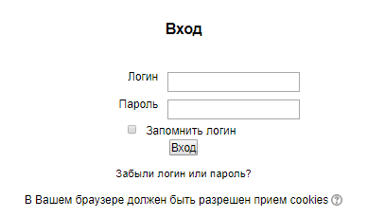
Для возможности участвовать в вебинаре необходимо удостовериться, что у вас в наличии:
- компьютер с колонками или наушниками
- на компьютере установлен Браузер Google Chrome и в нём Компонент Adobe Flash Player версии не ниже 9.

